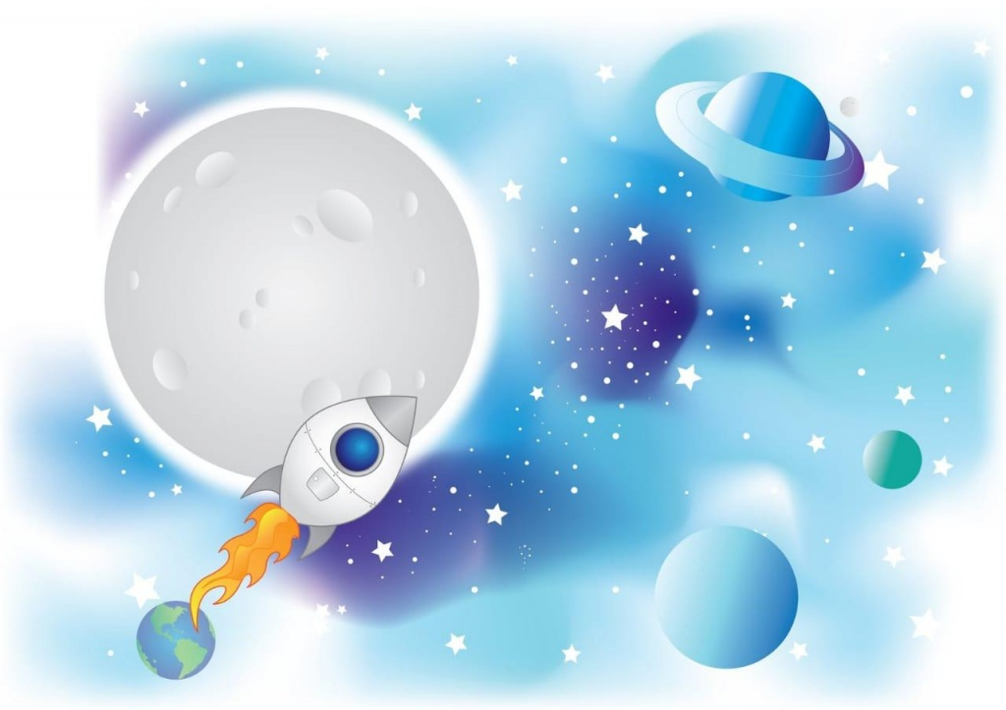
Внимание! Внимание! Внимание!

БУ «Радужнинский реабилитационный центр» организует виртуальную выставку
«Космическое путешествие».
Предлагаем Вам принять активное участие!
К размещению принимаются фотографии поделок, аппликаций, рисунков, выполненных детьми как самостоятельно, так и совместно с родителями.
Фотографии работ можно прислать по электронной почте radrcd@rccvetik.ru или в мессенджерах Viber, WhatsApp, созданных в группах отделения дневного пребывания.
Дополнительную информацию можно получить по тел. 8(34668)30018 у заведующих отделениями: Нестеровой Ларисы Владимировны, Чалаповой Ларисы Леонгардовны.

